1. **Phân hệ bộ phận:**

1. Kiến trúc chi tiết:  
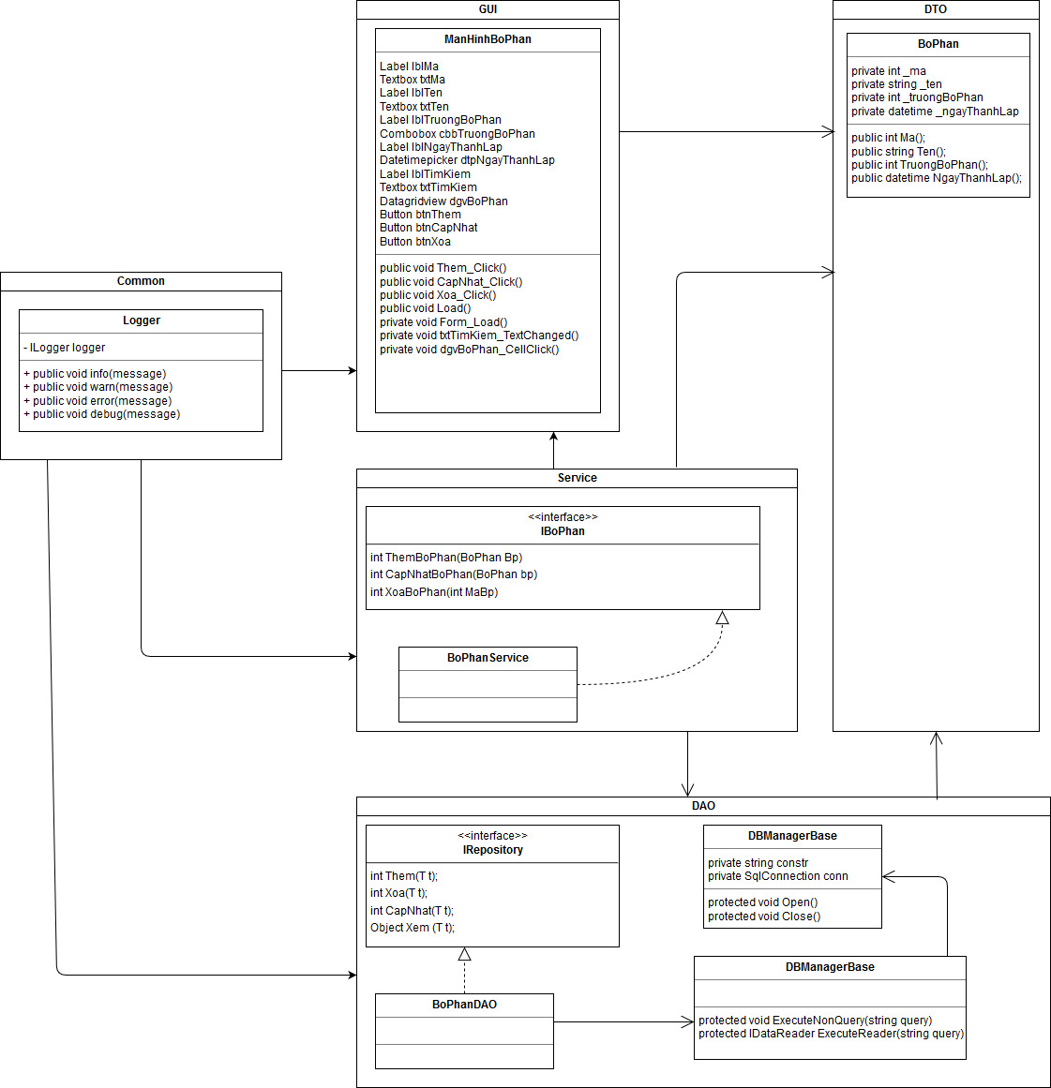

2. Mô tả các luồng xử lý

|  |  |
| --- | --- |
| Mã số | SQBP_01 |
| Mô tả | Chức năng thêm bộ phận |
| Luồng xử lý |  |

|  |  |
| --- | --- |
| Mã số | SQBP_02 |
| Mô tả | Chức năng cập nhật bộ phận |
| Luồng xử lý |  |

|  |  |
| --- | --- |
| Mã số | SQBP_03 |
| Mô tả | Chức năng xóa bộ phận |
| Luồng xử lý |  |

3. Mô tả các phương thúc:

|  |  |
| --- | --- |
| Mã số | ADBP_01 |
| Lớp | BoPhanService |
| Tên phương thức | ThemBoPhan |
| Tham số | BoPhan |
| Giá trị trả về | Int |
| Thuật toán |  |

|  |  |
| --- | --- |
| Mã số | ADBP_02 |
| Lớp | BoPhanService |
| Tên phương thức | CapNhatBoPhan |
| Tham số | BoPhan |
| Giá trị trả về | Int |
| Thuật toán |  |

|  |  |
| --- | --- |
| Mã số | ADBP_03 |
| Lớp | BoPhanService |
| Tên phương thức | XoaBoPhan |
| Tham số | Int |
| Giá trị trả về | Int |
| Thuật toán |  |

1. **Phân hệ công việc:**

1. Kiến trúc chi tiết:  
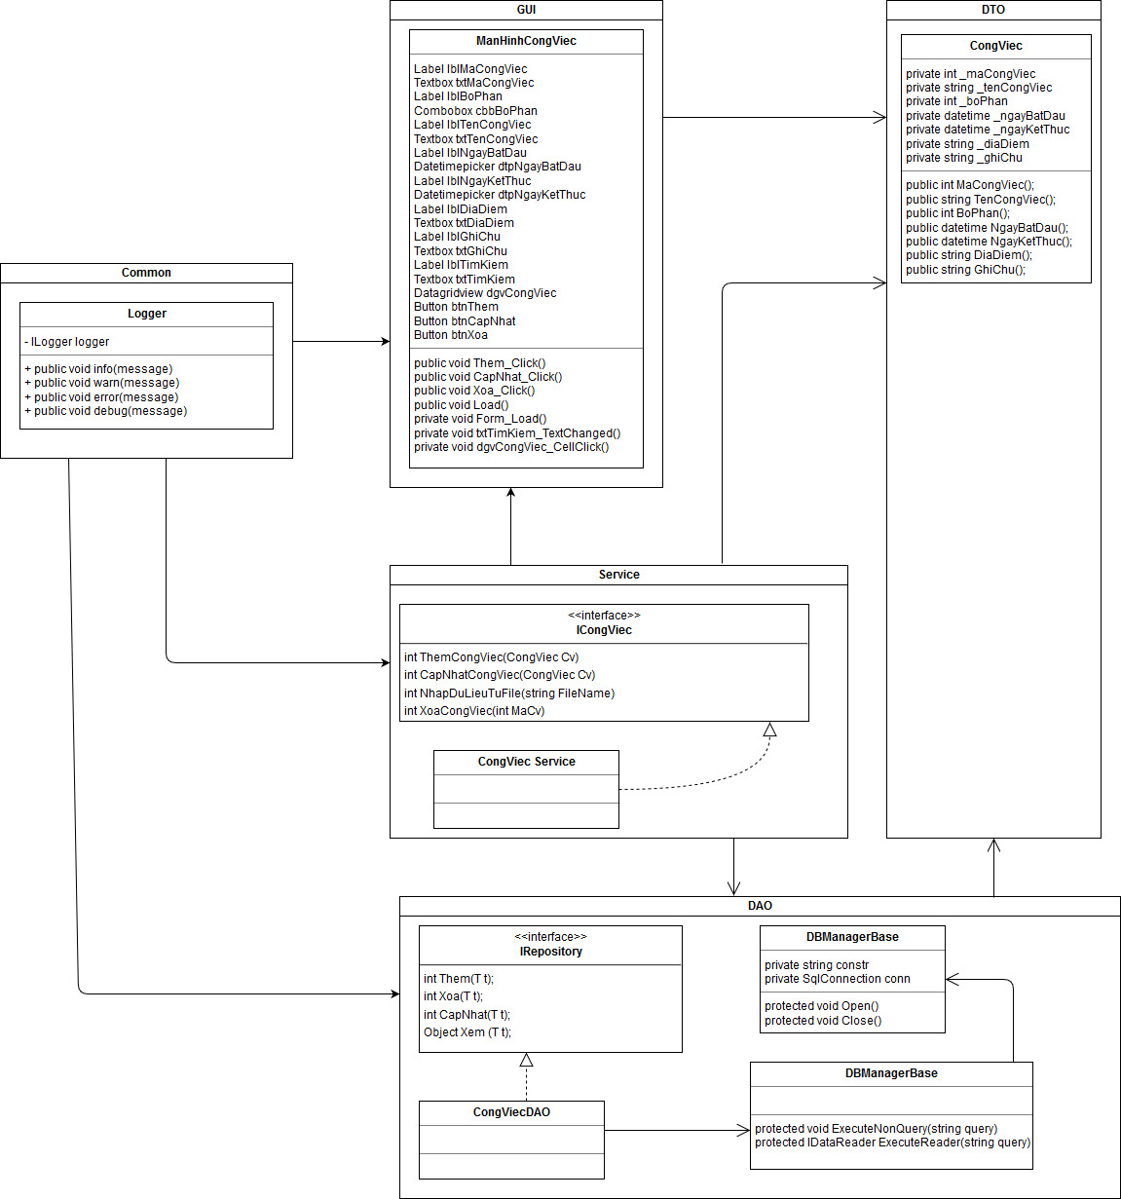

2. Mô tả các luồng xử lý

|  |  |
| --- | --- |
| Mã số | SQCV_01 |
| Mô tả | Chức năng thêm công việc |
| Luồng xử lý |  |

|  |  |
| --- | --- |
| Mã số | SQCV_02 |
| Mô tả | Chức năng cập nhật công việc |
| Luồng xử lý |  |

|  |  |
| --- | --- |
| Mã số | SQCV_03 |
| Mô tả | Chức năng xóa công việc |
| Luồng xử lý |  |

3. Mô tả các phương thúc:

|  |  |
| --- | --- |
| Mã số | ADCV_01 |
| Lớp | CongViecService |
| Tên phương thức | ThemCongViec |
| Tham số | CongViec |
| Giá trị trả về | Int |
| Thuật toán |  |

|  |  |
| --- | --- |
| Mã số | ADCV_02 |
| Lớp | CongViecService |
| Tên phương thức | CapNhatCongViec |
| Tham số | CongViec |
| Giá trị trả về | Int |
| Thuật toán |  |

|  |  |
| --- | --- |
| Mã số | ADCV_03 |
| Lớp | CongViecService |
| Tên phương thức | XoaCongViec |
| Tham số | Int |
| Giá trị trả về | Int |
| Thuật toán |  |

1. **Phân hệ nhân viên:**

1. Kiến trúc chi tiết:  
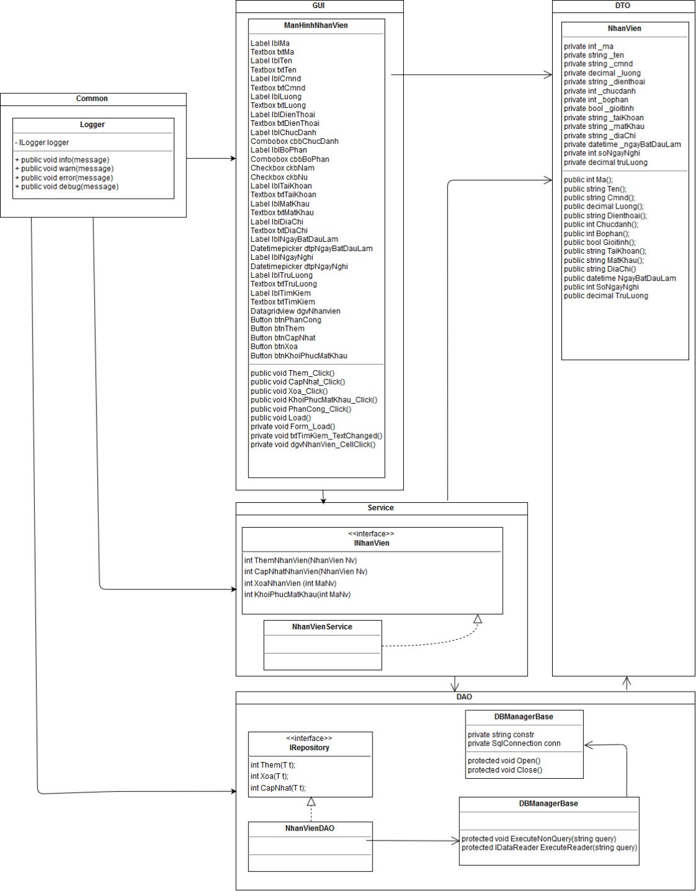

2. Mô tả các luồng xử lý

|  |  |
| --- | --- |
| Mã số | SQNV_01 |
| Mô tả | Chức năng thêm nhân viên |
| Luồng xử lý |  |

|  |  |
| --- | --- |
| Mã số | SQNV_02 |
| Mô tả | Chức năng cập nhật nhân viên |
| Luồng xử lý |  |

|  |  |
| --- | --- |
| Mã số | SQNV_03 |
| Mô tả | Chức năng xóa nhân viên |
| Luồng xử lý |  |

|  |  |
| --- | --- |
| Mã số | SQNV_04 |
| Mô tả | Chức năng khôi phục mật khẩu nhân viên |
| Luồng xử lý |  |

3. Mô tả các phương thúc:

|  |  |
| --- | --- |
| Mã số | ADNV_01 |
| Lớp | NhanVienService |
| Tên phương thức | ThemNhanVien |
| Tham số | NhanVien |
| Giá trị trả về | Int |
| Thuật toán |  |

|  |  |
| --- | --- |
| Mã số | ADNV_02 |
| Lớp | NhanVienService |
| Tên phương thức | CapNhatNhanVien |
| Tham số | NhanVien |
| Giá trị trả về | Int |
| Thuật toán |  |

|  |  |
| --- | --- |
| Mã số | ADNV_03 |
| Lớp | NhanVienService |
| Tên phương thức | XoaNhanVien |
| Tham số | Int |
| Giá trị trả về | Int |
| Thuật toán |  |

|  |  |
| --- | --- |
| Mã số | ADNV_04 |
| Lớp | NhanVienService |
| Tên phương thức | KhoiPhucMatKhau |
| Tham số | Int |
| Giá trị trả về | Int |
| Thuật toán |  |

1. **Phân hệ phân công:**

1. Kiến trúc chi tiết:  
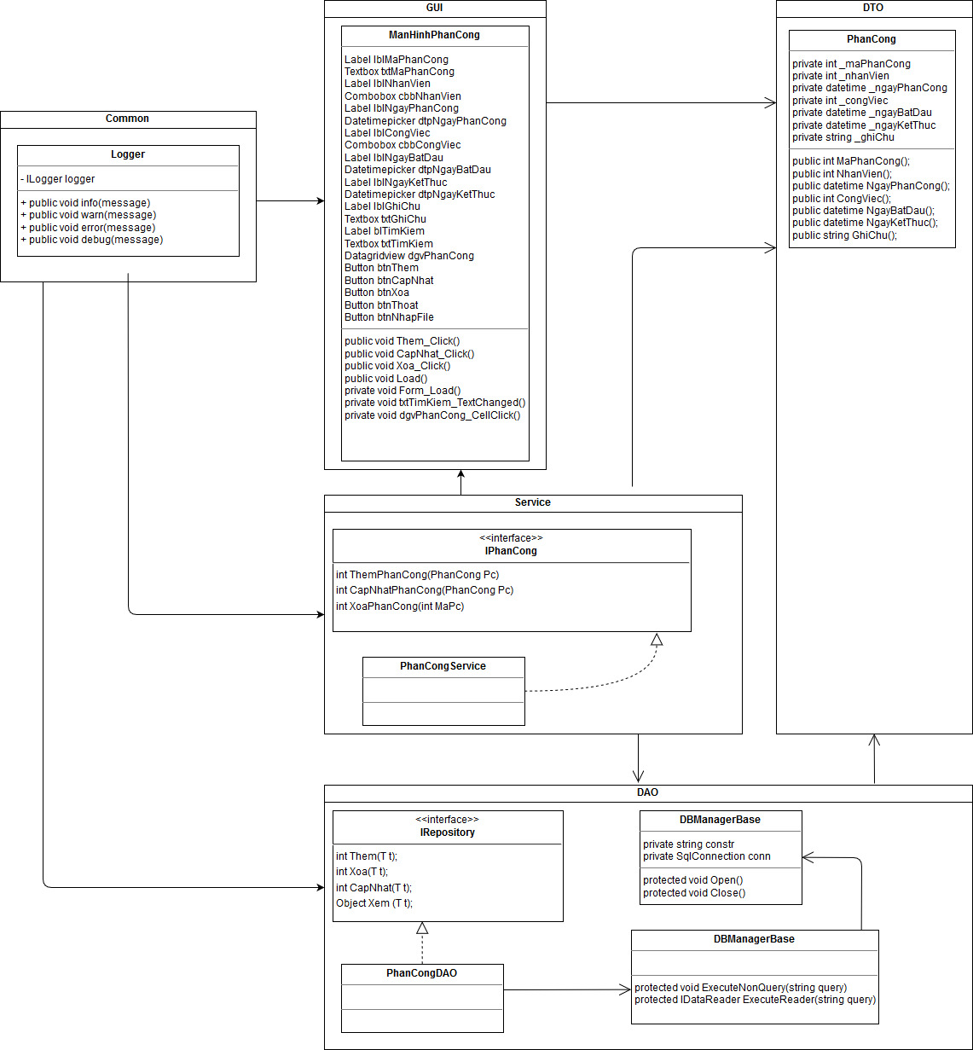

2. Mô tả các luồng xử lý

|  |  |
| --- | --- |
| Mã số | SQPC_01 |
| Mô tả | Chức năng thêm phân công |
| Luồng xử lý |  |

|  |  |
| --- | --- |
| Mã số | SQPC_02 |
| Mô tả | Chức năng cập nhật phân công |
| Luồng xử lý |  |

|  |  |
| --- | --- |
| Mã số | SQPC_03 |
| Mô tả | Chức năng xóa phân công |
| Luồng xử lý |  |

3. Mô tả các phương thúc:

|  |  |
| --- | --- |
| Mã số | ADPC_01 |
| Lớp | PhanCongService |
| Tên phương thức | ThemPhanCong |
| Tham số | PhanCong |
| Giá trị trả về | Int |
| Thuật toán |  |

|  |  |
| --- | --- |
| Mã số | ADPC_02 |
| Lớp | PhanCongService |
| Tên phương thức | CapNhatPhanCong |
| Tham số | PhanCong |
| Giá trị trả về | Int |
| Thuật toán |  |

|  |  |
| --- | --- |
| Mã số | ADPC_03 |
| Lớp | PhanCongService |
| Tên phương thức | XoaPhanCong |
| Tham số | Int |
| Giá trị trả về | Int |
| Thuật toán |  |

1. **Phân hệ tài khoản:**

1. Kiến trúc chi tiết:  
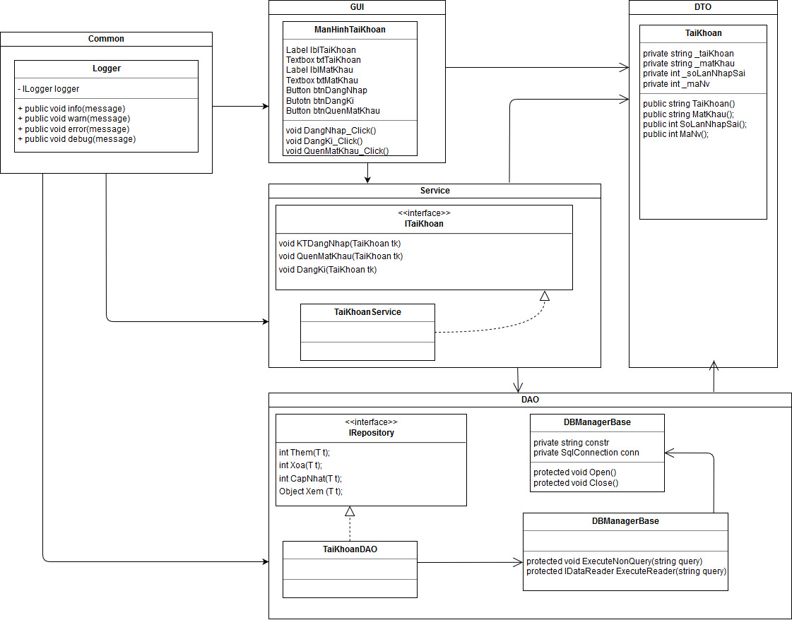

2. Mô tả các luồng xử lý

|  |  |
| --- | --- |
| Mã số | SQTK_01 |
| Mô tả | Chức năng kiểm tra đăng nhập |
| Luồng xử lý |  |

|  |  |
| --- | --- |
| Mã số | SQTK_02 |
| Mô tả | Chức năng quên mật khẩu |
| Luồng xử lý |  |

3. Mô tả các phương thúc:

|  |  |
| --- | --- |
| Mã số | ADTK_01 |
| Lớp | TaiKhoanService |
| Tên phương thức | KTDangNhap |
| Tham số | TaiKhoan |
| Giá trị trả về | Int |
| Thuật toán |  |

|  |  |
| --- | --- |
| Mã số | ADTK_02 |
| Lớp | TaiKhoanService |
| Tên phương thức | Chức năng quên mật khẩu |
| Tham số | TaiKhoan |
| Giá trị trả về | Int |
| Thuật toán |  |